PERSMEDEDELING VAN BEN WEYTS
DE VLAAMSE MINISTER VAN ONDERWIJS
03/02/2021
Nooit eerder zo volledige cijfers over coronasituatie bij jongeren
De Centra voor Leerlingenbegeleiding (CLB’s) melden sterk gestegen besmettingscijfers. Deze stijging is het aangekondigde resultaat van fors meer testen in scholen en de samenvoeging van de besmettingscijfers binnen de schoolmuren met de besmettingscijfers buiten de schoolmuren. In de laatste 2 weken van januari werd een positieve COVID-test afgenomen bij 0,34% van de leerlingen en 0,32% van de onderwijspersoneelsleden. 1,36% van alle leerlingen en 0,22% van de personeelsleden werd in quarantaine geplaatst. Dankzij Sciensano weten we dat de positiviteitsratio in het onderwijs beduidend lager is dan in de rest van de samenleving. Bovendien blijven de cijfers van de 3de week van januari stabiel in de 4de week van januari: van een exponentiële stijging week na week lijkt dus geen sprake. “Het onderwijs slaagt er beter in dan wie dan ook om besmettingen op te sporen en in te dammen”, zegt Vlaams minister van Onderwijs Ben Weyts.
Het onderwijsveld communiceert regelmatig over het contactonderzoek van de CLB’s, het aantal besmettingen en het aantal quarantaines op school. Nog nooit waren die cijfers zo volledig als vandaag. In de voorbije weken is er immers voor het eerst een link gelegd tussen het Leerlingen Activiteiten en Registratie Systeem (LARS) van de CLB’s en de Zorgatlas. Waar er vroeger al een goed beeld was van besmettingen bij jongeren binnen de schoolmuren, worden daar nu dus ook de data van besmettingen buiten de schoolmuren aan toegevoegd. Bovendien is ook de teststrategie in de voorbije weken grondig bijgestuurd. Er is nog nooit zo breed en zo massaal getest als juist in de afgelopen 2 weken. “We hebben er nog nooit zo kort opgezeten als in de voorbije weken, en dat is ook goed”, zegt minister Ben Weyts. “Het gevolg is dat we meer besmettingen vinden, ook bij leerlingen en leerkrachten die asymptomatisch waren”.
In de periode tussen maandag 18 januari en zondag 31 januari werd er bij 4.085 leerlingen (0,34%) en 518 onderwijspersoneelsleden (0,32%) een positieve COVID-test afgenomen. 16.254 leerlingen (1,36%) en 366 personeelsleden (0,22%) werden in quarantaine geplaatst. Opmerkelijk is dat de cijfers van de 1ste week van deze rapporteringsperiode (van 18 tot 24 januari) stabiel gebleven zijn of zelfs lichtjes gedaald zijn in de 2de week van de rapporteringsperiode (van 25 tot 31 januari). De vrees voor een exponentiële toename in de cijfers na het opduiken van de Britse variant is vooralsnog geen waarheid geworden. Dankzij Sciensano weten we dat de positiviteitsratio in het onderwijs lager ligt dan de testen die afgenomen worden in de rest van de samenleving. Door de wijziging van de teststrategie – die sinds 2 weken maakt dat bijvoorbeeld kinderen van de lagere school nu ook veel sneller aanzien worden als een hoogrisicocontact, dat getest moet worden - worden er nu ook meer tests afgenomen na een nauw contact op school. Toch blijft een nauw contact binnen het gezin de voornaamste reden om over te gaan tot een test.
Het aantal quarantaines steeg fors in de 2de helft van januari en dat is ook begrijpelijk: de komst van de Britse variant zorgde voor heel wat onrust op het terrein. Hier en daar werd er lokaal vanuit een voorzichtigheidsreflex (te) scherp gereageerd en werden er (te) veel mensen in quarantaine geplaatst. “De berichtgeving over de Britse variant was heel alarmerend en dus is het normaal dat er soms heel fors ingegrepen werd. Lokale bestuurders stonden vaak onder grote druk om dat te doen”, zegt Weyts. “We hopen wel dat de rust nu kan terugkeren en dat iedereen de bestaande protocollen rond quarantaine stipt opvolgt”.
Intussen worden er steeds meer en steeds hogere verdedigingsmuren opgeworpen rond onze scholen. Inzake testen wordt er gewerkt met 3 lagen: er zijn de sneltesten die de besmettingen bij de hoogrisicocontacten aan het licht brengen, er zijn de mobiele testteams die uitrukken over heel Vlaanderen om hele scholen te testen en er zijn nu ook de plannen om na de krokusvakantie te beginnen met pilootprojecten met speekseltesten voor personeelsleden. Er zal in de komende weken alleen maar meer en breder getest worden. Zo wordt er sinds deze week ook meer getest bij kleuters. Vanaf nu wordt de volledige kleuterklas standaard getest zodra de leerkracht of 2 kleuters binnen dezelfde klas positief blijken. Bovendien zullen alle -6 jarigen die een hoogrisicocontact gehad hebben buiten het gezin nu ook 2 keer getest worden – zowel op dag 1 als op dag 7 van hun quarantaine. De gevolgen van deze gewijzigde teststrategie zullen zichtbaar worden in de volgende cijfers. “We maken de mazen in het net steeds kleiner”, zegt Weyts. “Als elke sector zo breed zou testen als het onderwijs, dan zou de wereld er anders uitzien”.
De cijfers van de CLB’s zijn gepubliceerd op https://onderwijs.vlaanderen.be/nl/coronacijfers-clb

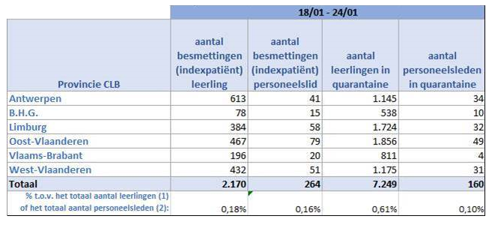

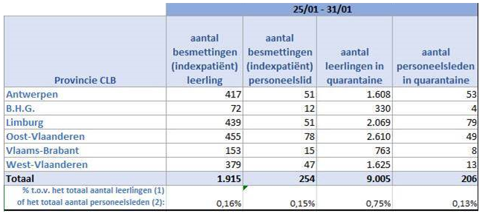

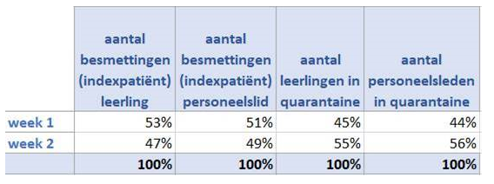

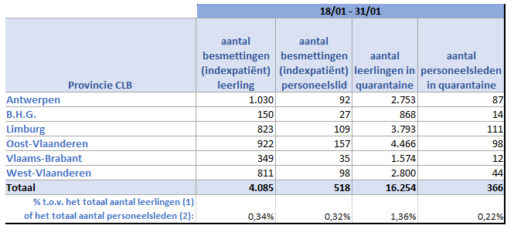

Contact: Michaël Devoldere, woordvoerder Ben Weyts, 0484/14.08.19

